МАСТЕР-КЛАСС «ПОДСТАВКА ДЛЯ НОВОГОДНИХ ПОДЕЛОК»

Автор: Сысоева А.С.
Должность: Воспитатель МКДОУ

Назначение: Подставка для новогодних поделок в группу.
Описание работы: Подставка изготовлена своими руками из подручных материалов. Его изготовление может пригодится для воспитателей в группу.
Цель: Сделать подставку для новогодних поделок в группу.
Задача:
- Изготовить подставку используя плотный картон;
- развивать творческие способности, воображение;
- доставить радость детям.
Материал для работы: картон; линейка; простой карандаш; ножницы; голубое прозрачный материал; клей; елочный дождик; гирлянда.

Ход работы:
Берём плотный картон, отмеряем углы картона и отрезаем. Высота нашей подставки 1 метр 20 сантиметров.
Складываем наш картон пополам.
Берем картон отмеряем наш картон, который сложили пополам, отмерили линейкой и карандашом отметили.
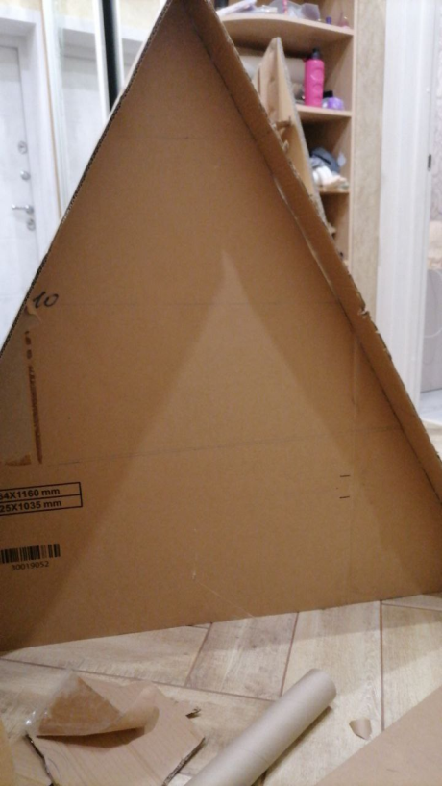
Начинаем вырезать. Рисуем три полочки разных размеров.
Вырежем их. Клеим к нашей заготовке. Сначала самую маленькую вверху, потом среднюю и большую. Внизу из картона делаем держатель для нашей подставки.
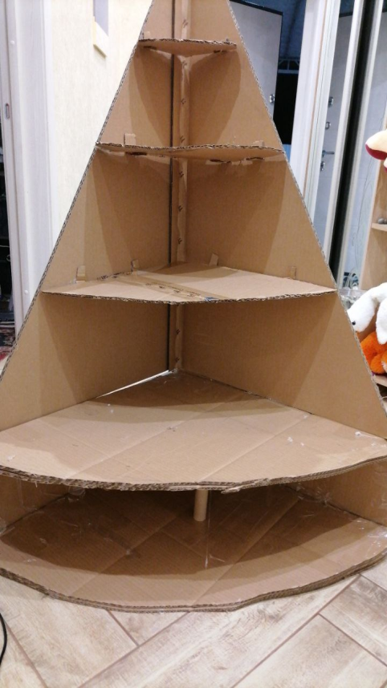
Берем картон вырезаем два квадрата и два прямоугольника, склеиваем между собой и подставляем под нашу подставку.
.
Начинаем украшать ее. Берем голубой материал и аккуратно на клей крепим нашу ткань на картон.
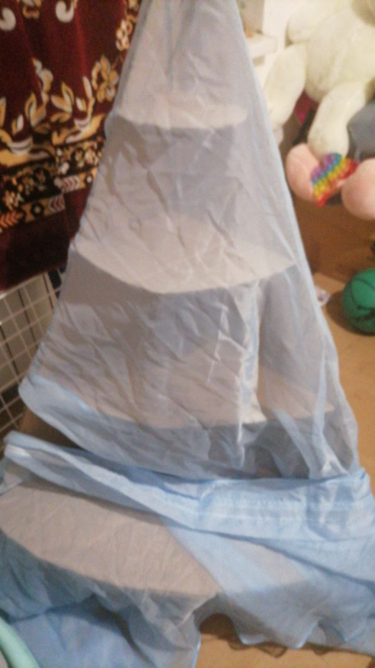

Теперь елочный дождик обматываем гирляндой-росой. Крепим елочный дождик на нашу подставку.
Наша подставка для поделок готова!!! Устанавливаем в группе!!!

